Im Restaurant oder Café

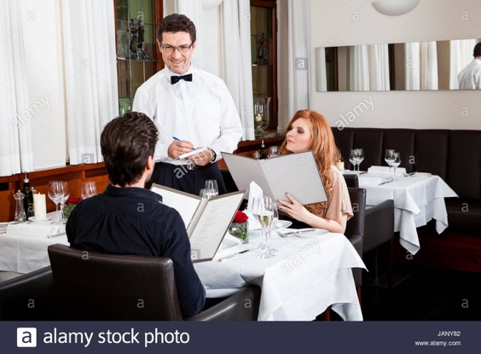

- Ordnen Sie die Sätze / try to bring the sentences in a logical order:

Bitte schön. / Danke schön.
Das macht zusammen ...
Guten Appetit!
Ich möchte gerne … / Ich nehme (auch) … / Aber ohne/mit ... bitte.
Ja, bitte. Nein, danke.
Möchten Sie (auch) ...?
Stimmt so.
Was möchten Sie essen/trinken? / Was nehmen Sie?
Wir möchten bitte zahlen. / Die Rechnung bitte.
Wir möchten gern bestellen.
Zahlen Sie bar oder mit Karte?
Zahlen Sie zusammen oder getrennt? Check next page

- Look for a menu (Speisekarte!) in German
Roleplay: waiter/waitress and guests in a Restaurant / Café, order drinks and food

Speisekarten:
Hof Gimbach, Hessen:
https://www.hof-gimbach.de
Restaurant Gugelhof, Berlin:
https://gugelhof.eatbu.com/?lang=de
Alt-Helgoländer Fischerstube, Hamburg:
https://althelgolaenderfischerstube.de
Thorbräu Bierkeller, Augsburg:
http://www.thorbräukeller.de
Stuttgarter Stäffle: (traditionelle schwäbische Spezialitäten)
https://www.staeffele.de
Goldener Adler, Stuttgart:
https://goldener-adler-stuttgart.de
Wunderbar – Weite Welt, Eppstein:
https://www.wunderbar-weitewelt.de
Don’t forget to pay!
Im Restaurant

Ich hätte gerne die Speisekarte.
Kommt sofort / Einem Moment, bitte.
Wir möchten gern bestellen.
Was möchten Sie essen? Was nehmen Sie?
Ich möchte gerne Käsespätzle.
Und ich nehme einen Flammkuchen, bitte. Und auch einen Salat. Aber ohne Zwiebeln bitte.
Möchten Sie etwas trinken?
Ja, bitte, ein kleines Bier und ein Glas stilles Wasser.
Ich nehme ein Glas Weißwein.
Bitte schön. Guten Appetit!
Möchten Sie noch einen Kaffee? Darf es noch etwas sein?
Nein, danke.
Wir möchten bitte zahlen. / Die Rechnung bitte.
Zahlen Sie zusammen oder getrennt?
Zusammen, bitte.
Das macht zusammen 22,50 Euro.
Zahlen Sie bar oder mit Karte?
Mit Karte. Stimmt so (gives 25 Euro, no change)

